序号（学号）： | 071240303

长春光华学院
毕 业 设 计（论 文）

基于SSH的音乐网管理系统

姓 名 | 郭云鹏
教 学 院 | 电气信息学院
专 业 | 计算机科学与技术
班 级 | 电气12403
指导教师 | 陶广锐

2016 | 年 | 04 | 月 | 08 | 日

毕业设计（论文）题目

[摘要] 本文采用自顶向下的结构化的系统分析方法，阐述了一个功能全面的音乐检索系统的开发过程、操作流程及其一些核心的技术。本文首先进行了项目概述，简单介绍了项目开发的背景、项目开发的目的和项目开发的意义；接下来是系统规划阶段，通过实际的业务流程调研，分析了系统的组织结构，具体完成了音乐检索系统的需求分析、可行性分析、现行业务流程分析，并通过对现行业务流程的优化，得出了系统的业务流程；之后是系统分析，具体完成了数据流分析和数据字典；系统设计阶段主要完成了功能模块的划分、数据库的设计和系统界面设计。该阶段对各个模块的功能进行了详细设计，形成了本系统的功能模块图，在此基础上选择了合适的开发模式；数据库的设计先进行了概念结构设计，之后进行了逻辑结构设计，最后完成了数据库表的设计。
根据前几个阶段的分析和设计，本系统在设计方面采用B/S模式，同时使用JSP技术进行基本页面的设计与功能实现，后台数据库选用SQL Server 2000数据库。本系统的设计实施为音乐检索系统的运行做基础，为音乐检索系统提供良好的条件。

[关键词] 音乐检索 结构化分析 系统

英文毕业设计（论文）题目

[Abstract] In this paper, top-down structured systems analysis, describes a full-featured music retrieval system development process, operating procedures and some of its core technology. This paper carried out the project overview, a brief background of project development, project development and project development objective of the meaning; followed by the system planning stage, the actual business processes through research and analysis of the system's organizational structure, specifically to complete the music retrieval system needs analysis, feasibility analysis, the existing business process analysis, and optimization of existing business processes, business processes of the system obtained; followed by systematic analysis of the specific completion of the data flow analysis and data dictionary; system design stage completed a major division of function modules, database design and system interface design. This phase of the function of each module in detail the design, forming a functional block diagram of the system, on this basis, have chosen the right development model; database design first tested the concept design, followed by a logic design, and finally completed the design of the database table.
According to the first few stages of the analysis and design, the system used in the design of B / S mode, JSP technology, the basic page design and implementation of function, use SQL Server 2000 database backend database. Design and implementation of this system for music retrieval system running as a foundation for music retrieval system to provide a good condition.

[Keywords] music retrieval structural analysis system

目 录

摘 要 I
Abstract II
第1章 引言 1
1.1 项目开发的背景 1
1.2 项目开发的意义 2
第2章 可行性分析及总体设计原则 3
2.1 可行性分析 3
2.1.1. 技术可行性 3
2.1.2 经济可行性 3
2.1.3 社会可行性 4
2.2 总体设计原则 4
第3章 系统分析 5
3.1 业务流程分析 5
3.2 数据流图 6
3.3 数据字典 9
第4章 系统设计 13
4.1 系统功能设计 15
4.2 系统数据库设计 15
4.2.1 概念结构设计 16
4.2.2 数据库表设计 17
4.3 系统开发工具与开发模式的选择 21
4.3.1 系统开发工具 21
4.3.2 系统设计模式 22
第5章 系统实现 27
5.1 前台模块 27
5.1.1 首页 27
5.1.2 用户注册界面 27
5.1.3 音乐下载界面 27
5.1.4 发布留言界面 27
5.2 后台模块 27
5.2.1 登录界面 28
5.2.2 查看系统属性界面 30
5.2.3 音乐管理界面 31
5.2.4 会员管理界面 32
5.2.5 留言板管理界面 32
5.2.6 修改密码界面 33
第6章 软件测试与分析 35
6.1 软件测试的重要性 35

6.2 测试实例的研究与选择 35
6.3 测试环境与测试条件 35
6.4 系统运行情况 36
6.5 系统评价 36
谢 辞 38
参考文献 39
附 录 40
结
论 41

- 引言

1.1 项目开发的背景
随着计算机产业的迅速发展，电子计算机已广泛的应用于信息管理、文字处理、辅助设计、辅助教学及人们的日常生活中。音乐检索系统主要是针对音乐检索的一系列相关工作的管理，本系统的建立使音乐检索更加规范化、系统化，查询手段更加便捷化。同时，音乐检索系统也是实现音乐检索现代化和信息化的重要内容。
近年来，随着听音乐人数的增多，人工书写的方式已经不能满足如此庞大的数据。为了更好的适应信息时代的高效性，一个利用计算机来实现音乐检索工作的系统将必然诞生。基于这一点，设计了一个音乐检索系统，用来就音乐检索进行管理，以便在最短的时间内，高效准确的完成整个检索过程。
基于对上述的认识，收集相关资料和数据，查阅有关文献及技术参数，对音乐检索的实际需求等方面进行了调研，发现目前所采用的手工记录的方法进行管理存在以下几个方面的弊端：对象范围广，数据存储不易；填写的数据多，且大量数据重复；不易存档，成千上万的信息和堆积如山的单据对管理人员来说是一个负担，需要大量的文档资料。鉴于以上种种原因，音乐检索的管理急需一种软件来代替手工操作来管理数据资料。
计算机技术在现代管理中的应用，使计算机成为领导者和管理人员应用现代技术的重要工具^{[1]}。计算机辅助音乐检索活动，可以极大地增强音乐爱好者采集、处理信息的能力。计算机系统能根据管理过程的变化情况，将原始数据、资料等进行加工、保存，管理人员可以在解决具体问题需要信息资料时，随时进行检索查询，了解整个音乐检索系统的动态情况，进行动态管理，从而有效的处理音乐检索的管理工作，实现音乐检索信息管理的自动化，提高效率。

1.2 项目开发的意义
音乐检索系统的开发目的是使音乐检索模式转变成信息管理，为音乐检索人员提供方便条件。对音乐检索的实际情况进行调研之后，进行详细的需求分析，对现有的管理模式进行改进，开发出一套新型的管理系统，从中领悟系统开发的思想，掌握系统开发的流程和方法。音乐检索系统的实施的现实意义：减少管理音乐检索的工作人员；检索人员可以随时浏览查看，而且更加直观；改变了以前工资手工记录的方式，电脑录入更加方便快捷；实现了音乐检索的计算机化。

- 可行性分析及总体设计原则

2.1 可行性分析
可行性分析也称为可行性研究，是在调查的基础上，针对新系统的开发是否具备必要性和可能性，对新系统的开发从技术、经济、社会等方面进行分析和研究，以避免投资失误，保证新系统的开发成功[2]。可行性研究的目的就是用最小的代价在尽可能短的时间内确定问题是否能够解决。
下面将分别从技术、经济、社会三个方面对音乐检索系统的建设进行分析和研究。

2.1.1. 技术可行性
根据音乐检索用户提出的系统功能、性能及实现系统的各种约束条件，根据新系统目标来衡量所需的技术是否具备，本系统是一个数据库管理和查询的系统，现有的技术已较为成熟，硬件、软件的性能要求、环境条件等各项条件良好，估计利用现有技术条件应完全可以达到该系统的功能目标。同时，考虑给予的开发期限也较为充裕，预计系统是可以在规定期限内完成开发的。
由以上分析可知，音乐检索系统的开发在技术上是可行的。

2.1.2 经济可行性
音乐检索网站具有信息化的处理设施，并且拥有支持本系统的应用平台。因此无需再投入资金购买其他设施。
系统的开发基于本人对程序开发的实践学习而来，学校无需资金投入，并且软件开发过程投入的成本不高，因此开发经费完全可以接受。
由以上分析可知，音乐检索系统在经济上是可行的。

2.1.3 社会可行性
本系统的社会可行性主要从法律因素、用户使用可行性两方面进行研究。
(1)法律因素
本系统是根据音乐检索系统的实际情况开发研制的，是通过大量的调研得出的，系统的软件设计是在独立的环境下完成的，无可供抄袭的软件产品。
(2)用户使用可行性
本系统对用户的要求，除了需要具备在Microsoft Windows平台上使用个人电脑的知识外，并不需要特别的技术能力。使用系统的管理员，需要具备对Tomcat服务器的使用能力，在投入使用前，无需对操作系统的人员进行培训。这样既减少投入成本又简化了操作环节。
由以上分析可知，本系统具有社会可行性。
2.2 总体设计原则
本系统为了设计、实现和后期维护的方便，以及系统用户使用的便利，所以必须采取一定的设计原则[3]。其主要设计原则有：
简单性：在实现系统的功能的同时，尽量让系统操作简单易懂，这对于一个系统来说是非常重要的。
针对性：本系统设计是针对音乐检索的需求定向开发设计，所以具有专业突出和很强的针对性。
实用性：要求本系统能够满足音乐检索的需求，因此具有良好的实用性。
一致性：页面整体设计风格以及命名规则的一致性：整体页面布局和用图用色风格及变量、类名和其他元素的命名规则保持一致。功能一致性：完成同样的功能应该尽量使用同样的元素。 元素风格一致性：界面元素的美观风格、摆放位置在同一个界面和不同界面之间都应该是一致的。变量命名规则的一致性：变量应该用统一的规则进行命名，做到任意变量均能从上下文推断其义。
先进性：本系统采用JSP技术、SQL Server2000等被广泛采用系统开发技术和数据库，因此本设计具有良好的先进性，具体表现在其具有良好的可扩展性，可开发性。

第3章 系统分析
3.1 业务流程分析
在进行业务流程分析时，需要按照原有信息流动过程，逐个地调查分析所有环节的处理业务、处理内容、处理顺序和对处理时间的要求，弄清各个环节需要的信息、信息来源、流经去向、处理方法、计算方法、提供信息的时间和信息形态（报告、报单、屏幕显示）等[4]。
业务流程分析可以帮助开发者了解该业务处理过程，发现和处理系统调查工作中的错误和疏漏。业务流程分析是通过业务流程图来进行，即用一些规定的符号及连线来表示某个具体业务处理过程[5]。
具体业务流程如图3-1所示。

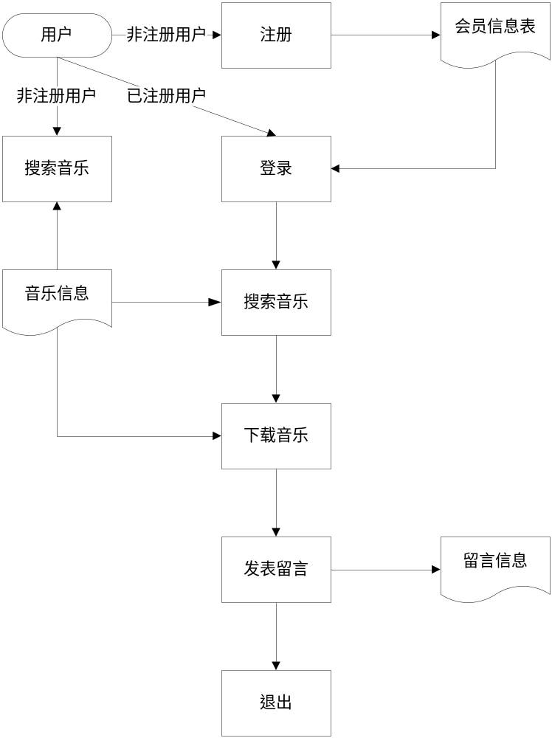
图3-1业务流程图

3.2 数据流图
数据流程是指数据在系统中产生、传输、加工处理、使用、存储的过程[6]。数据流程分析是把数据在现行系统内部的流动抽象的独立起来，舍去了具体组织机构、信息载体、处理工具、物质、材料等，单从数据流动过程来考查实际业务的数据处理模式。
数据流程与数据流程分析是今后建立数据库系统和设计功能模块处理过程的基础。描述数据流程的工具是数据流程图以及其附带的数据字典、处理逻辑等图表。其中数据流程图是描述系统逻辑模型的主要工具，它以少数几种符号综合地反映出信息在系统中的流动、存储和传递[7]。
在业务流程分析的基础上，对数据流进行了分析，从数据流动过程考察了实际业务的数据处理模式。该系统的数据流图分为顶层、一层、二层。现行的顶层数据流图如图3-2所示。

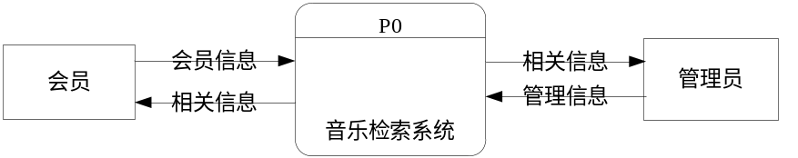
图3-2顶层数据流图

具体分析第一层数据流图，该层数据流图如图3-3所示。

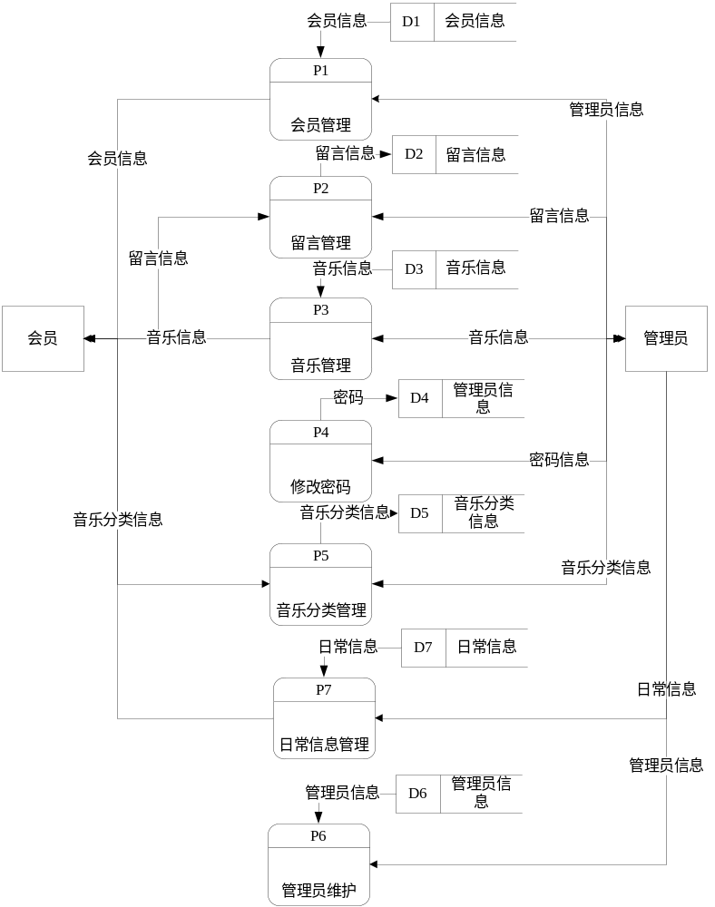
图3-3第一层数据流图

由于论文的篇幅限制不能一一列举数据流图，只给出了部分数据流图，其他的数据流图基本一致。

3.3 数据字典
通过对系统数据流的分析，接下来用数据字典描述数据流图中一些主要的数据元素条目、数据流、处理过程、数据存储和外部实体[8]。
数据元素条目如表3-1所示。

表3-1数据元素
会员编号
调入年份
数据元素条目
总编号：1-101
编号：101
名称：会员编号 XXX
说明：会员的编号
数据值类型：离散
长度：50
有关数据结构：会员信息表 如：123

数据结构条目如表3-2所示。

表3-2数据结构
数据结构条目
名称：管理员信息表
说明：创建管理员信息记录似的数据 总编号：2-01
结构： 编号：01
编号 有关数据流、数据存储：
用户名 P4修改密码、D4管理员信息表
密码 数量：每月约30份

数据流条目如表3-3所示：
表3-3数据流
数据流条目
名称：修改密码 总编号：3-10
说明：将密码信息存储到密码信息存储 编号：10
数据流来源：P4修改密码
数据流去向：D4管理员信息存储 流通量：10份/周
包含的数据结构：

数据存储条目如表3-4所示：

表3-4数据存储
数据存储条目
名称：管理员信息 总编号：4-01
说明：存储管理员信息 标号：D3
结构：
编号
用户名
密码
有关的数据流： P4→D4 信息量：400份/月

处理过程条目如表3-5所示：
表3-5处理过程
处理过程条目
名称：留言管理 总编号：5-15
说明： 编号：P2
输入：P2留言管理
输出：D2留言信息
处理：

外部实体条目如表3-6所示：

表3-6外部实体
外部实体条目
名称：管理员 总编号：6-01
说明： 编号：001
输入数据流：P2留言管理 个数：1个
输出数据流：
由于论文篇幅的限制，不在此一一列举，其他所有的数据字典条目都是根据数据流图绘制的。

第4章 系统设计
4.1 系统功能设计
系统设计是一个把软件需求转换成用软件系统表示的过程[9]。通过对目标系统的分析和研究，做出了音乐检索系统的总体规划，这是全面开发系统的重要基础。在对音乐检索系统全面分析调查的基础上，制定出音乐检索系统的总体规划。系统设计包括系统总体设计、系统详细设计、系统数据库设计、系统开发工具、开发技术和开发模式等。
从数据流图出发，对数据流图进行分析，得出的层次化的模块结构图.
音乐检索系统前台功能模块图如图4-1所示：

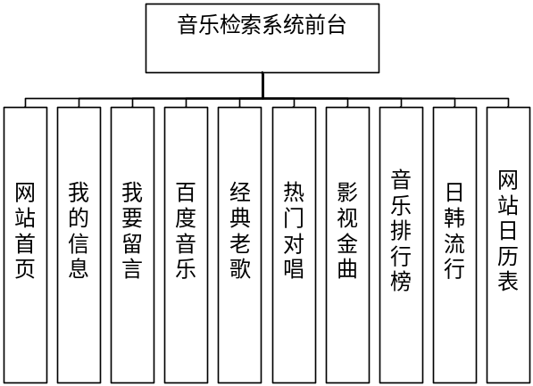
图4-1 音乐检索系统前台功能模块图
音乐检索系统后台功能模块图如图4-2所示：

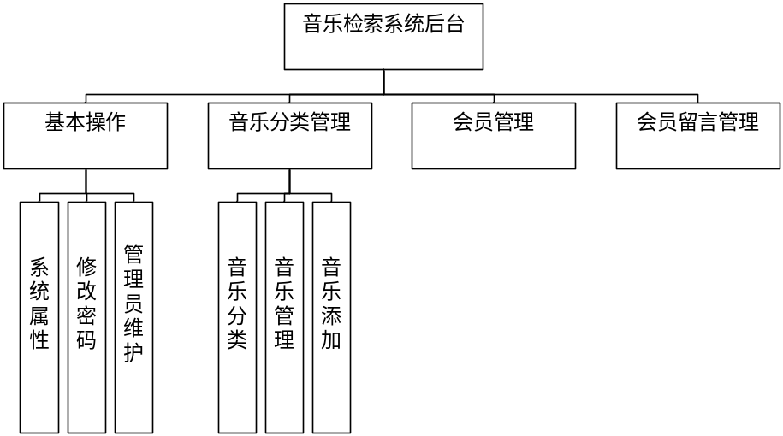
图4-2 音乐检索系统后台功能模块图

4.2 系统数据库设计
数据库是本系统的核心和基础[10]。它设计的好坏直接影响着整个系统的质量。数据是一切系统设计的基础，通俗地说，数据库设计就像高楼大厦的根基一样，如果设计的不合理、不完善，将在系统开发过程中，甚至到后期的系统维护、功能变更和功能扩充时，引起较多问题，严重时甚至要重新设计，重做大量已完成工作。
4.2.1 概念结构设计
从数据需求分析中得出系统的实体属性图。
管理员实体属性图如图4-3所示：

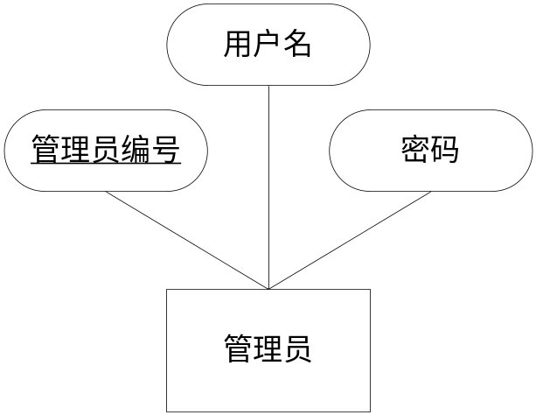
图4-3管理员实体属性图

音乐分类实体属性图如图4-4所示：
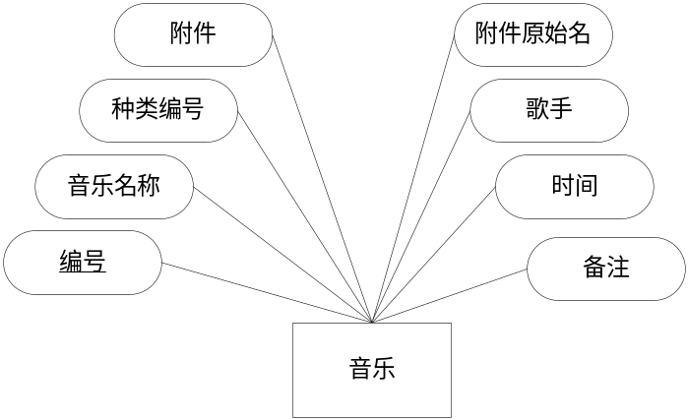
图4-4音乐实体属性图
公告实体属性图如图4-5所示：

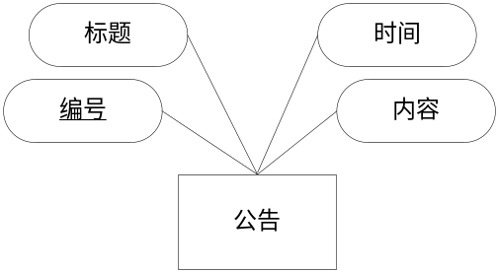
图4-5公告实体属性图
留言实体属性图如图4-6所示：

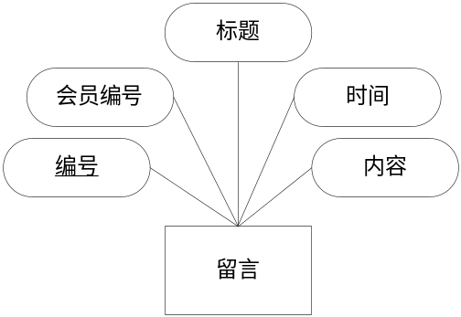
图4-6留言实体属性图

会员实体属性图如图4-7所示：

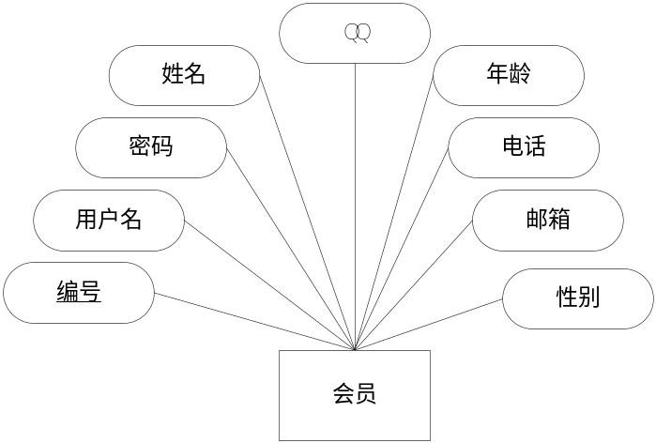

图4-7会员实体属性图
音乐分类实体属性图如图4-8所示：

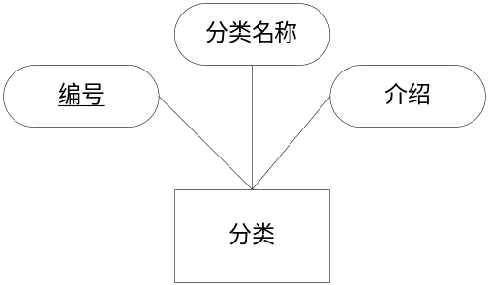

图4-8音乐分类实体属性图

E-R模型的组成元素有：实体、属性、联系。E-R模型用E-R图表示。实体是用户工作环境中所涉及的事务，属性是对实体特征的描述[11]。
(1)模型中的实体相当于实体集、一个表，而不是单个实体或表中的一行。实体用矩形框表示，实体名称标注在矩形框内。用菱形表示实体间的联系，菱形框内写上联系名，用无向边把菱形分别与有关实体相连接，在无向边旁标上联系的类型[12]。
(2)属性是实体的性质。用椭圆框表示，与实体之间用一条线相连表的主码是关键属性，关键属性项加下划线。
(3)各子系统模块中主键相同的字段之间存在着相互关联的关系。
(4)在程序中实现对他们的完整性和一致性控制。
从数据需求分析中得出系统的实体属性图，遵循三范式原则，对实体之间的依赖关系进行了整合，得出系统E-R图，如图4-9所示：

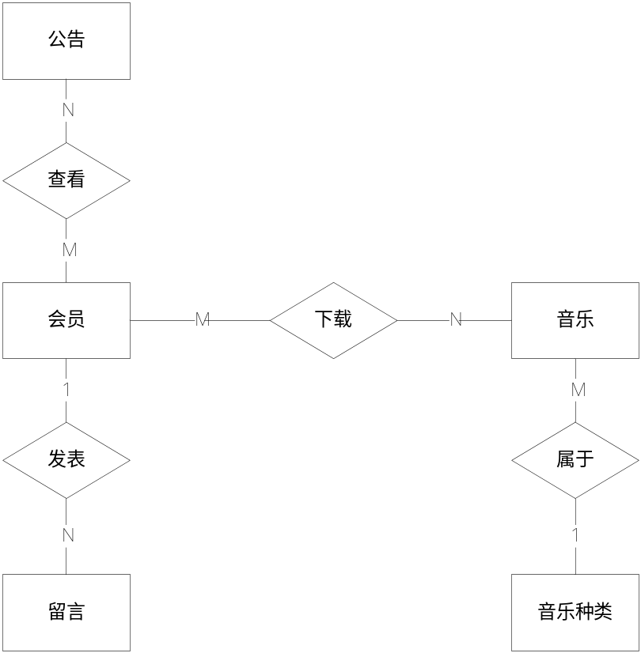
图4-9系统E-R图
说明：图中用矩形表示实体。实体之间的关系用菱形表示，用无向边把菱形与有关实体连接，在边上标明联系的类型。实体的属性用椭圆表示，并用无向边把实体与属性联系起来。
4.2.2 数据库表设计
表4-1管理员信息表
字段名 | 类型 | 长度 | 说明
id | Int | 4 | 管理员编号（主键）
name | varchar | 30 | 用户名
pwd | varchar | 20 | 用户密码
说明：用户表用于存放管理员的信息。
表4-2音乐分类信息表
字段名 | 类型 | 长度 | 说明
id | Int | 4 | 编号（主键）
name | varchar | 50 | 分类名称
Jieshao | varchar | 200 | 介绍
说明：用于存放分类的基本信息。
表4-3公告信息表
字段名 | 类型 | 长度 | 说明
id | Int | 4 | 编号（主键）
Title | varchar | 50 | 标题
Content | varchar | 200 | 内容
times | datetime | 8 | 时间
说明：用来存放公告的基本信息。

表4-4音乐信息表
字段名 | 数据类型 | 长度 | 功能描述
id | Int | 4 | 编号（主键）
name | varchar | 20 | 音乐名称
Cat-id | Int | 4 | 种类编号（外键）
Fujian | varchar | 100 | 附件
Fujianyuanshiming | varchar | 20 | 附件原始名
Geshou | varchar | 8 | 歌手
time | datetime | 8 | 时间
Beizhu | varchar | 100 | 备注
说明：音乐信息表用来存放音乐的基本信息。

表4-5会员信息表
字段名 | 数据类型 | 长度 | 功能描述
id | Int | 4 | 用户编号（主键）
name | varchar | 20 | 用户名
pwd | varchar | 20 | 密码
truename | varchar | 8 | 姓名
sex | varchar | 2 | 性别
Age | int | 4 | 年龄
Tel | varchar | 30 | 电话
Email | varchar | 20 | 邮箱
QQ | int | 8 | QQ

说明：会员信息表用来存放会员的基本信息的。
表4-6留言信息表
字段名 | 数据类型 | 长度 | 功能描述
id | Int | 4 | 留言编号（主键）
Student_id | Int | 4 | 会员编号（外键）
title | varchar | 20 | 标题
content | varchar | 100 | 内容
times | datetime | 8 | 留言时间
说明：留言信息表用于存放留言的信息。

4.3 系统开发工具与开发模式的选择
4.3.1 系统开发工具
本系统主要使用JSP、Struts技术对系统进行设计和开发。JSP拥有Java程序设计语言“一次编写，各处执行”、“安全性、保密性高”等的特点[13]；Struts框架为开放者提供了一个统一的标准框架，通过使用Struts作为基础，开发者能够更专注于应用程序的商业逻辑，Struts能充分满足应用开发的需求，简单易用，敏捷迅速。JSP技术使用Java编程语言编写类XML的tags和scriptlets，来封装产生动态网页的处理逻辑。网页还能通过tags和scriptlets访问存在于服务端的资源的应用逻辑。JSP将网页逻辑与网页设计和显示分离，支持可重用的基于组件的设计，使基于Web的应用程序的开发变得迅速和容易。 Web服务器在遇到访问JSP网页的请求时，首先执行其中的程序段，然后将执行结果连同JSP文件中的HTML代码一起返回给客户。插入的Java程序段可以操作数据库、重新定向网页等，以实现建立动态网页所需要的功能。
JSP与Java Servlet一样，是在服务器端执行的，通常返回给客户端的就是一个HTML文本，因此客户端只要有浏览器就能浏览。
JSP的1.0规范的最后版本是1999年9月推出的，12月又推出了1.1规范。目前较新的是JSP1.2规范，JSP2.0规范的征求意见稿也已出台。JSP页面由HTML代码和嵌入其中的Java代码所组成。服务器在页面被客户端请求以后对这些Java代码进行处理，然后将生成的HTML页面返回给客户端的浏览器。Java Servlet 是JSP的技术基础，而且大型的Web应用程序的开发需要Java Servlet和JSP配合才能完成。JSP具备了Java技术的简单易用，完全的面向对象，具有平台无关性且安全可靠，主要面向因特网的所有特点。自JSP推出后，众多大学校都支持JSP技术的服务器，如IBM、Oracle、Bea学校等，所以JSP迅速成为商业应用的服务器端语言。
使用Microsoft SQL Server 2000数据库作为后台数据库，SQL Server 2000系统具有强大的网上功能，可以在互联网上发布数据库中的数据。在SQL Server 2000系统中，允许用户简单的使用一些向导和工具把数据库的数据发布到网络上，并且可以根据需要来调度修改已经发布的数据。在大家所了解数据库系统中，Microsoft SQL Server 2000，经过三十多年的发展，已经成为最重要的数据处理技术，被广泛应用到多种项目的开发与设计中，决定采用此数据库系统来完成系统的设计。
4.3.2 系统设计模式
B/S结构，即Browser/Server(浏览器/服务器)结构，是随着Internet技术的兴起，对C/S结构的一种变化或者改进的结构。在这种结构下，用户界面完全通过WWW浏览器实现，一部分事务逻辑在前端实现，但是主要事务逻辑在服务器端实现，形成所谓3-tier结构。B/S结构，主要是利用了不断成熟的WWW浏览器技术，结合浏览器的多种Script语言(VBScript、JavaScript…)和ActiveX技术，用通用浏览器就实现了原来需要复杂专用软件才能实现的强大功能，并节约了开发成本，是一种全新的软件系统构造技术。随着Windows 98/Windows 2000将浏览器技术植入操作系统内部，这种结构更成为当今应用软件的首选体系结构。显然B/S结构应用程序相对于传统的C/S结构应用程序将是巨大的进步。B/S结构采用星形拓扑结构建立企业内部通信网络或利用Internet虚拟专网（VPN）。前者的特点是安全、快捷、准确。后者则具有节省投资、跨地域广的优点。须视企业规模和地理分布确定。企业内部通过防火墙接入Internet，再整个网络采TCP/IP协议。
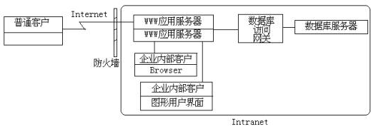
C/S 与 B/S 区别：Client/Server是建立在局域网的基础上的.Browser/Server是建立在广域网的基础上的。1．硬件环境不同: C/S 一般建立在专用的网络上， 小范围里的网络环境， 局域网之间再通过专门服务器提供连接和数据交换服务.B/S 建立在广域网之上的， 不必是专门的网络硬件环境，例与电话上网， 租用设备. 信息自己管理. 有比C/S更强的适应范围， 一般只要有操作系统和浏览器就行 2．对安全要求不同 C/S 一般面向相对固定的用户群， 对信息安全的控制能力很强. 一般高度机密的信息系统采用C/S 结构适宜. 可以通过B/S发布部分可公开信息.B/S 建立在广域网之上， 对安全的控制能力相对弱， 面向是不可知的用户群. 3．对程序架构不同 C/S 程序可以更加注重流程， 可以对权限多层次校验， 对系统运行速度可以较少考虑.B/S 对安全以及访问速度的多重的考虑， 建立在需要更加优化的基础之上. 比C/S有更高的要求 B/S结构的程序架构是发展的趋势， 从MS的.Net系列的BizTalk 2000 Exchange 2000等， 全面支持网络的构件搭建的系统. SUN 和IBM推的JavaBean 构件技术等，使 B/S更加成熟. 4．软件重用不同 C/S 程序可以不可避免的整体性考虑， 构件的重用性不如在B/S要求下的构件的重用性好.B/S 对的多重结构，要求构件相对独立的功能. 能够相对较好的重用.就入买来的餐桌可以再利用，而不是做在墙上的石头桌子 5．系统维护不同 系统维护是软件生存周期中，开销大， -------重要C/S 程序由于整体性， 必须整体考察， 处理出现的问题以及系统升级. 升级难. 可能是再做一个全新的系统B/S 构件组成，方面构件个别的更换，实现系统的无缝升级. 系统维护开销减到最小.用户从网上自己下载安装就可以实现升级.6．处理问题不同 C/S 程序可以处理用户面固定， 并且在相同区域， 安全要求高需求， 与操作系统相关. 应该都是相同的系统B/S 建立在广域网上， 面向不同的用户群， 分散地域， 这是C/S无法作到的. 与操作系统平台关系最小. 7．用户接口不同 C/S 多是建立的Window平台上，表现方法有限，对程序员普遍要求较高B/S 建立在浏览器上， 有更加丰富和生动的表现方式与用户交流. 并且大部分难度减低，减低开发成本. 8．信息流不同C/S 程序一般是典型的中央集权的机械式处理， 交互性相对低B/S 信息流向可变化， B-B B-C B-G等信息、流向的变化， 更像交易中心。

第5章 系统实现
5.1 前台模块
5.1.1 首页
打开系统后，即来到了音乐检索系统的前台页面。如下图所示：

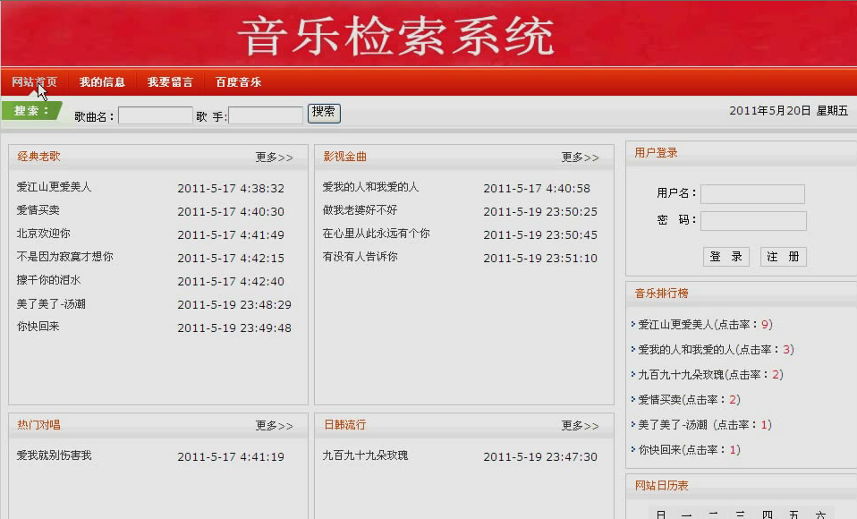
图5-1 首页

5.1.2 用户注册界面

用户打开本网站后，可以进行注册成为本站会员。如下图所示：

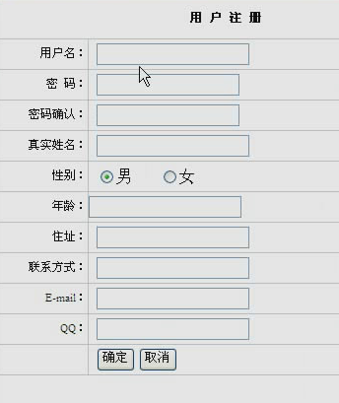
图5-2用户注册界面

5.1.3 音乐下载界面
用户登录本系统后，可以下载音乐信息。如下图所示：
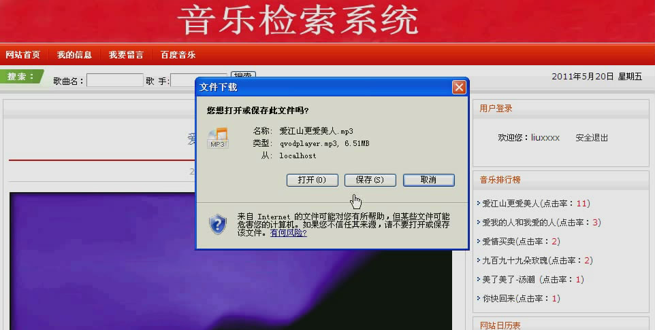
图5-3音乐下载界面

5.1.4 发布留言界面
用户登录本系统后，可以发布留言。如下图所示：

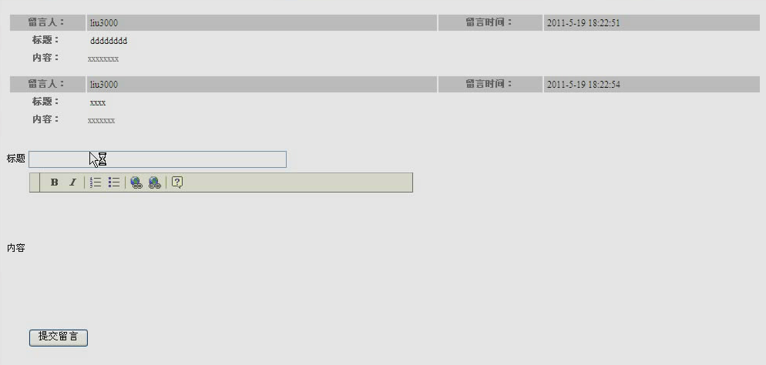
图5-4发布留言界面

5.2 后台模块
5.2.1 登录界面
（1）登录模块
此模块主要功能是用于登录本系统，不同权限的用户登录本系统会进入不同的管理模块界面，因为在后台对该用户进行的判断，首先将从前台页面提交的用户名和密码进行接受，之后在后台进行处理，按照用户名在数据库中进行查询如果查到该用户则将该用户的权限和密码全都取出来分别赋给两个字符串变量，判断从数据库中读出的密码与登录时输入的密码是否配比上，若两个密码相同则根据权限的值进入相应的页面，否则输出密码错误。若用户未被管理员分配好权限那么也是无法登录本系统的。如下图所示：

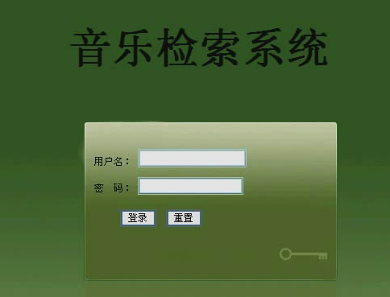
图5-5登录界面

（2）程序流程
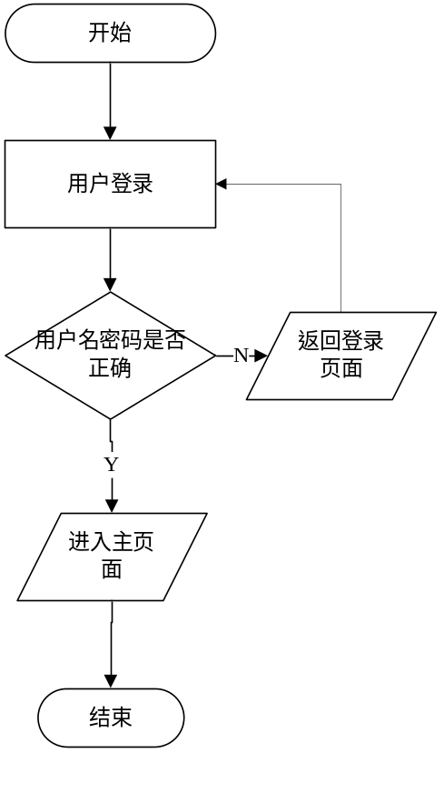
图5-6登录程序流程图
5.2.2 查看系统属性界面

管理员登录本系统后，可以查看系统属性信息。如图5-7所示：
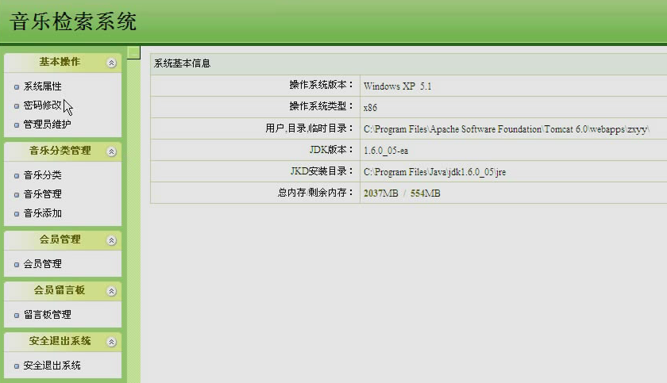
图5-7查看系统属性界面

5.2.3 音乐管理界面
管理员登录本系统后，可以管理音乐信息。如图5-8所示：
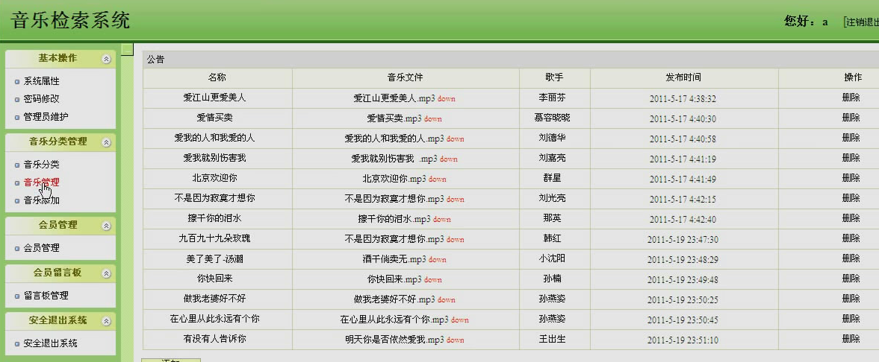
图5-8音乐管理界面

5.2.4 会员管理界面
管理员登录本系统后，可以管理会员信息。如图5-9所示：
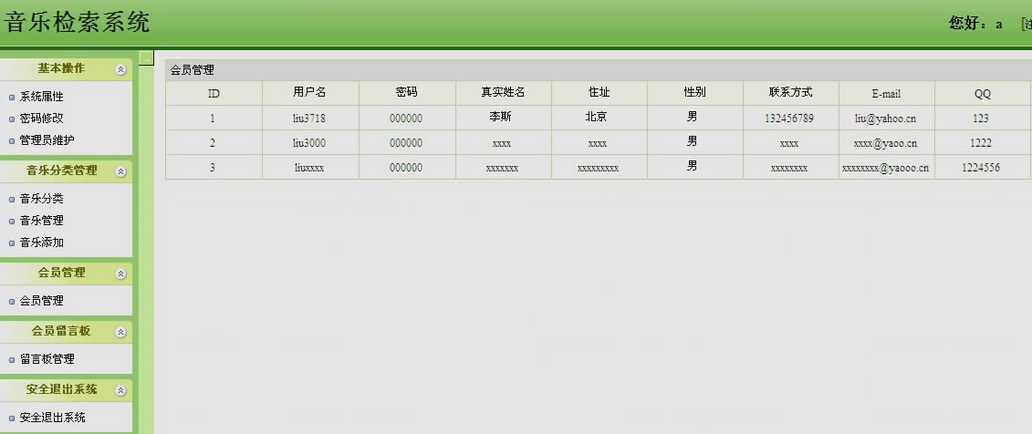
图5-9会员管理界面

5.2.5 留言板管理界面
管理员登录本系统后，可以进行留言板管理。如图5-10所示：
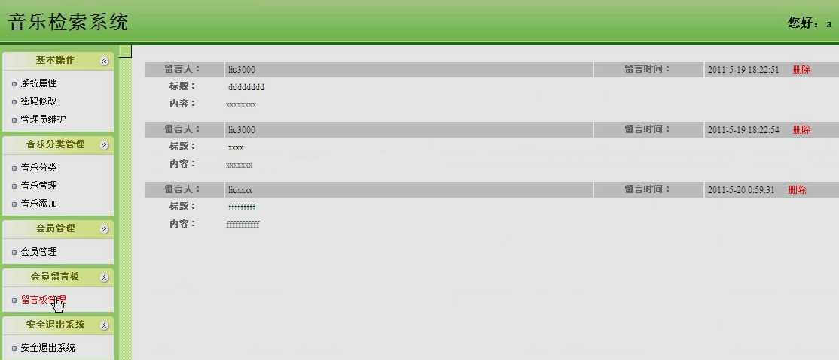
图5-10留言板管理界面

5.2.6 修改密码界面
管理员登录本系统后，可以修改密码。如图5-11所示：
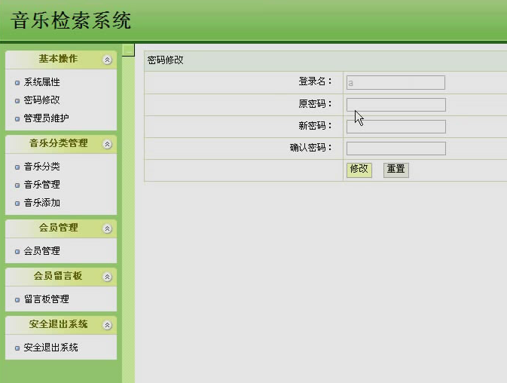
图5-11修改密码界面

第6章 软件测试与分析
测试是开发时期最后一个阶段，是保证软件质量的重要手段。软件测试就是在受控制的条件下对系统或应用程序进行操作并评价操作结果的过程，所谓控制条件应包括正常条件与非正常条件。软件测试过程中应该故意地去促使错误的发生，也就是事情在不该出现的时候出现或者在应该出现的时候没有出现。从本质上说，软件测试是"探测"，在“探测”中发现软件的毛病。
6.1 软件测试的重要性
软件测试在软件生命周期中占据重要的地位，在传统的瀑布模型中，软件测试学仅处于运行维护阶段之前，是软件产品交付用户使用之前保证软件质量的重要手段。近来，软件工程界趋向于一种新的观点，即认为软件生命周期每一阶段中都应包含测试，从而检验本阶段的成果是否接近预期的目标，尽可能早的发现错误并加以修正，如果不在早期阶段进行测试，错误的延时扩散常常会导致最后成品测试的巨大困难。
事实上，对于软件来讲，不论采用什么技术和什么方法，软件中仍然会有错。采用新的语言、先进的开发方式、完善的开发过程，可以减少错误的引入，但是不可能完全杜绝软件中的错误，这些引入的错误需要测试来找出，软件中的错误密度也需要测试来进行估计。测试是所有工程学科的基本组成单元，是软件开发的重要部分。自有程序设计的那天起测试就一直伴随着。统计表明，在典型的软件开发项目中，软件测试工作量往往占软件开发总工作量的40％以上。而在软件开发的总成本中，用在测试上的开销要占30％到50％。如果把维护阶段也考虑在内，讨论整个软件生存期时，测试的成本比例也许会有所降低，但实际上维护工作相当于二次开发，乃至多次开发，其中必定还包含有许多测试工作。
6.2 测试实例的研究与选择
程序测试的主要方法分为两大类，白盒测试和黑盒测试。
白盒测试：一种是以程序的内部逻辑结构为依据而设计测试用例的方法，因而又称结构测试或玻璃盒测试，将软件看成一个透明的白盒子，按照程序的内部结构和处理逻辑来选定测试用例，对软件的逻辑路径及过程进行测试，检查它与设计是否相符[17]。白盒测试就是要选取足够的测试用例，对源代码实行比较充分的覆盖，以便尽可能多地发现程序中的错误。主要有两种方法：一种称为逻辑覆盖法，另一种称为路径覆盖法。
黑盒测试：也称功能测试，数据驱动测试等，它将待测对象堪称是一个黑盒子，在完全不考虑程序的内部结构和特性的情况下，只依据规格说明书检查程序的功能是否能正常使用。
黑盒测试主要是根据输入条件和输出条件的确定测试数据，来检查程序是否能产生正确的输出。进行黑盒测试主要有下面几种方法：等价分类法、边界值分析法、猜错法、因果图法。
本系统的测试综合了白盒测试、黑盒测试两种方法，但主要使用的是黑盒测试方法。在测试当中遵循了“尽早地和不断进行测试”，“保证测试用例的完整性和有效性”原则。通过测试达到以下测试目的：
1.功能检查：检查功能是否争取，是否遗漏或实现不了应该实现的功能等。
2接口检查：检查能否正确地接受信息或输出信息。
3数据检查：检查数据结构或外部信息是否有（如数据文件）访问错误。
4性能检查：检查性能需求能否得到满足。
5初始化、终止检查：检查是否能进行正确地初始化或终止。
6.3 测试环境与测试条件
处理器：Inter(R) Core (TM)2 Duo T5750
内存：2GB
硬盘：160G
操作系统：Windows XP
数据库：SQL Server 2000
6.4 系统运行情况
通过对系统的全面测试，所有测试条目都已经通过，实现了基本要求，系统可以正常运行。
6.5 系统评价
系统评价是指系统在正式运行了一段时间之后，对它在功能上、技术上和经济上所进行的审核评价。针对本系统的评价如下：
(1)系统功能评价
根据本系统开发前所订的目标，在系统完成后经过测试运行，该系统达到了预定的开发目标，在实际使用中的功能可以满足用户需求。
(2)系统技术评价
本系统设计合理，功能达到了预期目标，且系统运行后稳定可靠，安全性高，具有实用性，大大提高了信访办公效率。
(3)系统经济评价
在规定时间内，该系统完成了系统分析时所确定的系统开发目标，达到了设计要求，投入使用后为用户节省了大量人力物力财力，提高了科学管理水平。

谢 辞

大学生活在这个时候即将划上一个句号。但是对于我的人生道路来说，这仅仅是一个逗号，我将面对的是又一次征程的开始。
回忆过去，许许多多的事情浮现在脑海：刚上大学时欢乐心情和兴奋的场景还历历在目。一切都是那么新鲜，那么富有吸引力。有快乐也有艰辛，有收获也有失落。衷心感谢信息学院所有支持帮助过我的老师，谢谢你们多年来的关心和爱护。同窗的友情同样难忘，你们与我共同走过了人生中不平凡的道路，给我留下了值得珍藏的美好记忆。
最后，我要特别感谢指导教师XX老师。本论文是在她们的悉心指导和热情帮助下完成的，老师认真负责的工作态度，严谨的治学精神和精深的理论水平都使我受益匪浅。她们无论在理论上还是在实践中，都给予我很大的帮助，使我专业技能的应用水平得到很大提高，这对于我以后的工作和学习都有益处。值此论文完成之际，特别向指导老师表示衷心的感谢和崇高的敬意，谢谢她们细心而又耐心地辅导，使得我得以顺利的完成毕业设计开发工作，同时也要感谢其他帮助过我的老师和同学，他们在我成长过程中给予了我很大的帮助，在此一并表示感谢。
由于本人水平有限，加上时间紧促，本文一定有不少缺点和不足，恳请各位老师给予帮助和指正。

参考文献

[1] Metsker S J. Java设计模式[M]. 第2版. 电子工业出版社, 2012年09月
[2] 林信良. JSP & Servlet学习笔记[M]. 清华大学出版社, 2012年05月
[3] 王嘉. 基于开源框架的在线学习平台的研究与应用[M]．西安：西安电子科技大学出版社，2013
[4] 王艳丽. 基于J2EE平台Web系统的软件测试研究和实现[M]．北京：机械工业出版社，2012.
[5] 杜文艺. 基于Struts和Hibernate的web应用设计与实现中[M]．北京：电子工业出版社，2014.
[6] 缪忠剑. 基于Spring的集成化Web开发平台的研究与实现[M]．北京：机械工业出版社，2013.
[7] 彭晓青. MVC模式的应用架构系统的研究与实现[J]．电子工业出版社，2013.

[9] Bruce E. Thinking in Java[M]. 北京：人民邮电出版社，2012
[10] Ted Husted. Struts In Action[M]. 北京：电子工业出版社，2013
[11] 苏艟. 网站引导页动画设计初探[M]．北京：机械工业出版社，2012.
[12] 郑达. 商业网站软件系统的设计与实现[M]. 西安：西安电子科技大学出版社，2014.

附 录
计算机技术的飞速发展带动了很多行业的发展，计算机带给我们最直观的价值就是减少了人力物力的投资，提高了工作质量和效率，从而提高了整个社会的生产力。目前各大行业充分利用计算机资源和网络资源来提高自身的管理水平，而有关音乐检索系统的设计也成为音乐公司争论的热点问题。
本文在分析音乐检索系统的基础上，用JSP和SQL2000数据库设计并完成音乐检索系统。通过系统调试结果显示，本系统基本完成了功能需求。在整个设计过程中，采用瀑布模型和结构化的设计方法。本系统界面美观友好，操作方便，做出了自己的特色。但由于时间仓促加上缺乏系统开发经验，系统在设计过程中不可避免地遇到了各种各样的问题，如：
1. 有些数据输入时没有及时的进行数据格式校验，不能保证数据绝对正确性。
2. 由于时间关系，系统功能实现不够完善，使用可能存在一些不方便。
本系统在实际使用过程中有可能出现一些问题，通过对系统的不断优化和完善，能够调试出真正符合实际情况的音乐检索系统，形成统一、规范、科学、合理的音乐检索系统。

。

结 论

本次毕业设计将我大学四年所学的计算机理论知识用到了具体的实践中去，深化了理论知识，同时也锻炼了自己的动手实践能力。
在这段日子里，我查阅了许多有关于个人音乐网站的的资料，翻阅了许多JSP的书籍，详细调查了音乐网站检索系统的工作内容与细节，结合了自己的经验，开发了这个个人音乐检索系统。
通过几个月的系统开发，音乐网管理系统完成，以前学习感到很抽象的课程，如数据库原理，面向对象程序设计等课程变得清晰起来，感觉到这些课程的重要性。
以前做过一些应用的系统开发,随意性大,想到哪里作到哪里,没有统一的规划,一旦成型,出现错误返工修改工作量大,最终的系统可靠性不高.另外一直以来,进行程序设计均采用结构化开发方法,对系统的的全貌很难在开发前看到,导致实现的系统不能满足需求. 这次毕业设计使我通过实践,提高了系统分析的能力,对数据流图,数据字典,数据流程图等系统设计工具的使用有了更深刻的认识.为以后的工作学习进一步提高打下了坚实的基础.
在系统的开发过程中，我运用到了B/S三层结构技术和自己在平时学习中掌握的一些技术，通过这些技术的实现，整个系统的性能得到了大大的提高。
这些技术都在论文中做了比较详细的介绍。本系统还存在许多的缺陷和不足之处，比如很多细节上做的还不行，有些功能模块还应再加强。希望在以后的时间里，我可以把这些缺陷都弥补过来，进一步完善系统。
通过本次毕业设计，也锻炼了自己的自学能力、研究能力，从中学到不少在企业在课堂上学不到的东西.通过实践我也深刻的体会到软件开发的艰辛及问题解决后的喜悦心情，培养我的独立思考问题的能力，同时也增强了我的理论联系实际的能力，这为自己以后的工作奠定了良好的基础。
这不仅仅是一次简单的毕业设计，更是一次对自己的的重新认识。总而言之，这次借着毕业设计的契机，学到了一些其它知识；而我也通过其它知识，从而更加用心的完成这次毕业设计，二者相辅相成之后，才是我前进的动力。
总之，一个紧跟时代步伐的真正使用的软件必需有一个不断完善改进的过程。

